ورقة عمل 17
Microsoft Word
- قومي بعمل النموذج لبدء دمج المراسلات .....
- مستند جديد الاتجاه الصفحة افقي
- حفظ المستند باسم " ورقه عمل 17 "
- قومي بتصميم الصفحة التي امامك
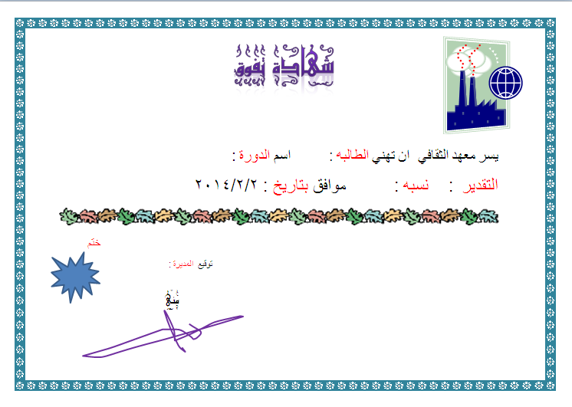

- القائمة الطالب لكتابه أسمائهم في شهاده :
اسم الطالبة | اسم الدورة | التقدير | نسبه
سارا محمد | فوتوشوب | ممتاز | 100%
عبير صالح | ادخال بيانات ومعالجه نصوص | جيد | 65%
امل عمر | اعمال مكتبية | جيد جدا | 80%
هيا عبد الرحمن | تقنية مكاتب | مقبول | 55%
نورا بدر | ادخال بيانات ومعالجة نصوص | ممتاز | 95%

